Инструкция

Термос для риса

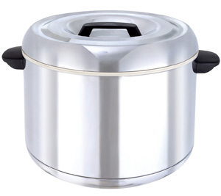

Модель: HKN-RT190L

Пожалуйста, внимательно прочитайте данную инструкцию перед использованием устройства. Данное оборудование должно обслуживаться только в авторизованных сервисных центрах.

- Внешний вид и основные компоненты

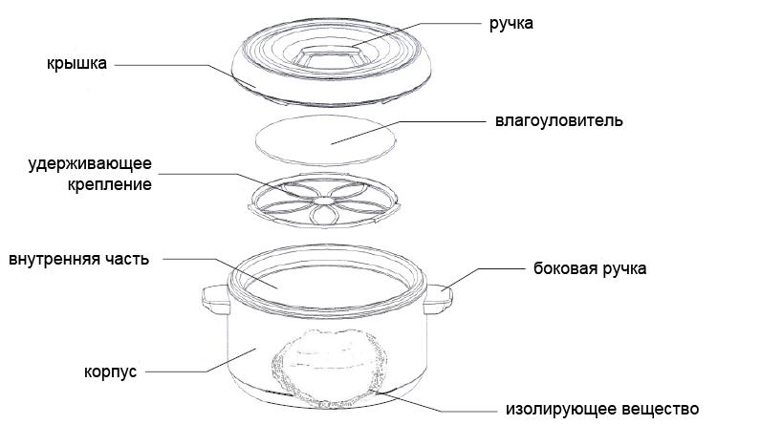
- Прогрев термоса

Для достижения наилучшего эффекта наполните термос горячей водой примерно наполовину и закройте крышку. Подождите 5-10 минут.

! Внимание: перед прогревом обязательно снимите с крышки влагоуловитель.

После прогрева, вылейте воду и насухо протрите внутреннюю поверхность. Вставьте влагоуловитель в крышку.

- Заполнение

Засыпьте продукты в термос не утрамбовывая. Если засыпается рис, то он должен быть слегка в разрыхленном состоянии. Закройте крышку.

- Во время хранения

Продукты в термосе не должны превышать допустимый уровень.
Всегда тщательно закрывайте крышку термоса.
Каждые 4-5 часов вынимайте влагоуловитель и отжимайте из него конденсат.
! Внимание: ни применяйте слишком много силы при отжиме, чтобы не повредить влагоуловитель.

- Технические характеристики

Модель | HKN-RT190L
Объем камеры, л | 19
Размеры, мм | 400x400x325
Масса, кг | 5

